UNIVERSIDAD ANTIOQUIA

MINTIC

DESARROLLO SOFTWARE GRUPO 4-5-6

Sprint 1. Creación de interfaces gráficas para la gestión de la información

Jefersson Guevara

Daniel Castaño

Juan Manuel Villanueva

Jun Sebastián Camacho

Juan Alejandro Pérez

2021

Curso Desarrollo de Software

MisionTIC2022

**Desarrollador** : Generar las fuentes para el frontend y el backend @danielcastanobarrera

**Analista** : Levantar las necesidades del negocio para convertirlas en requerimientos @juanmanuelvillanuevatabares

**Product Owner**: Conocer el producto software que se va a elaborar en el proyecto @juanalejandroperezsalaza

**Administrador de BD** : Gestionar y disponer el motor de base de datos para el proyecto de desarrollo de software.

@juansebastiancamachogarcia

**Scrum Master** : Gestionar todas las eremonias y actividades de la metodología Scrum y asignar los recursos a cada rol. @jeferssonguevara1

**Descripción del proceso de abordaje del sprint**

El equipo utilizó principalmente el documento **“Metodología_VFinal.pdf”** publicado en la sección “Generalidades del curso” del curso de Desarrollo de Software, para el entendimiento del problema. Precisamente el capítulo “7. ¿Qué debo alcanzar para desarrollar la aplicación web?”, es el que mayor enfoque tuvo y presenta más información para empezar a visualizar el problema en términos de qué se necesita y cómo van a ser las vistas de cada módulo.

Inicialmente se pensó como una aplicación de ventas de productos como en una tienda, pero se entendió que son productos que tienen toda una cadena de producción, lo que cambió la visión inicial que se tuvo.

Lo primero fue hacer una lista por módulo sobre la información que iba a llevar cada uno. La reunión se llevó a cabo entre el Analista y el Product Owner. Siguiente a esto, con todo el equipo SCRUM se decidió utilizar la herramienta gratis Figma (<https://www.figma.com/>) para el maquetado de las vistas de cada módulo. En este proyecto, por la forma como está planteado, se hace evidente que hace falta el rol de diseñador. Para el ejercicio académico en curso, todos los integrantes del equipo toman este rol al mismo tiempo.

Tambien se creo un diagrama de arquitectura o conexión de las interfaces

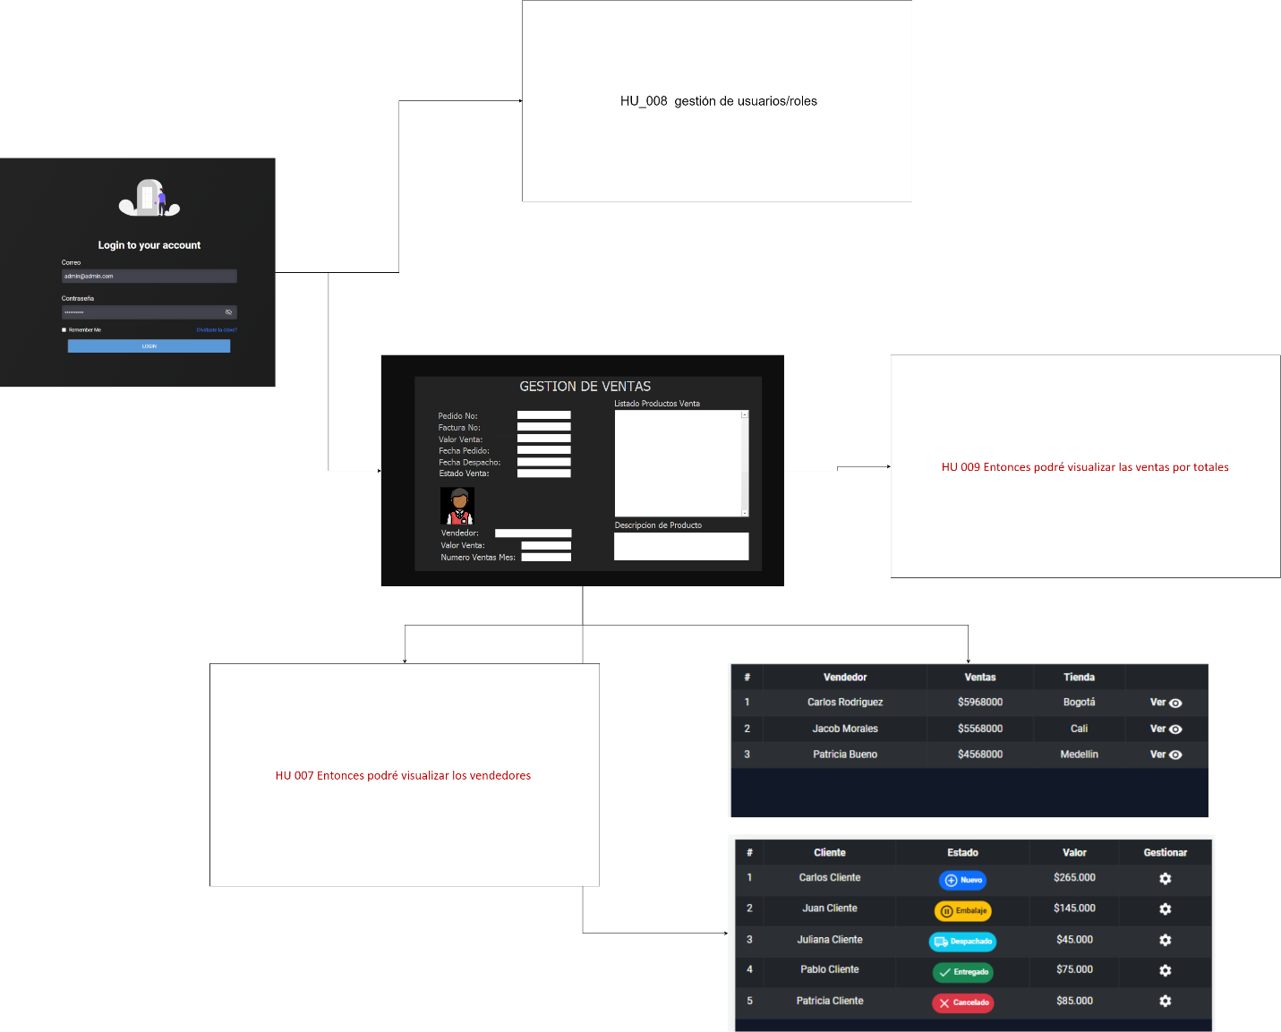

El Sprint 2 se trata sobre la creación de interfaces gráficas.

Tal como solicita el proyecto, se utilizó HTML5, CSS3, JavaScript y ReactJS para el desarrollo de las interfaces gráficas.

¿Qué necesitamos?

1. **Módulo administrador de ventas**

Modelo de factura que tiene la siguiente información:

* Identificación única de venta (número de factura)
* Valor total venta
* Listado de productos (identificador, nombre producto, valor unitario, cantidad y valor total de esa venta individual)
* Descripción detallada de la venta
* Fecha inicial de la venta
* Fecha futura de pago o fecha prevista de pago o máximo de pago
* Persona que realiza la venta (nombre y foto)

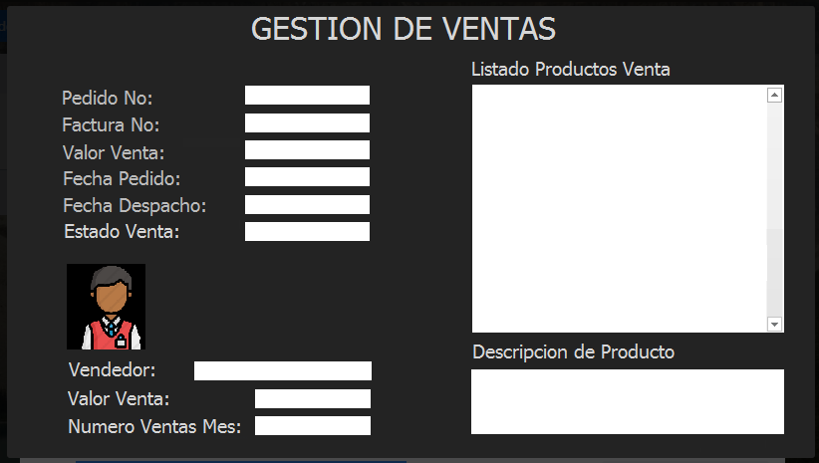

1. **Módulo para registrar el estado de la venta**

Cada pedido tiene distintos productos que tiene distintos estados: creación, embalaje, despacho, ruta, ubicación, recepción

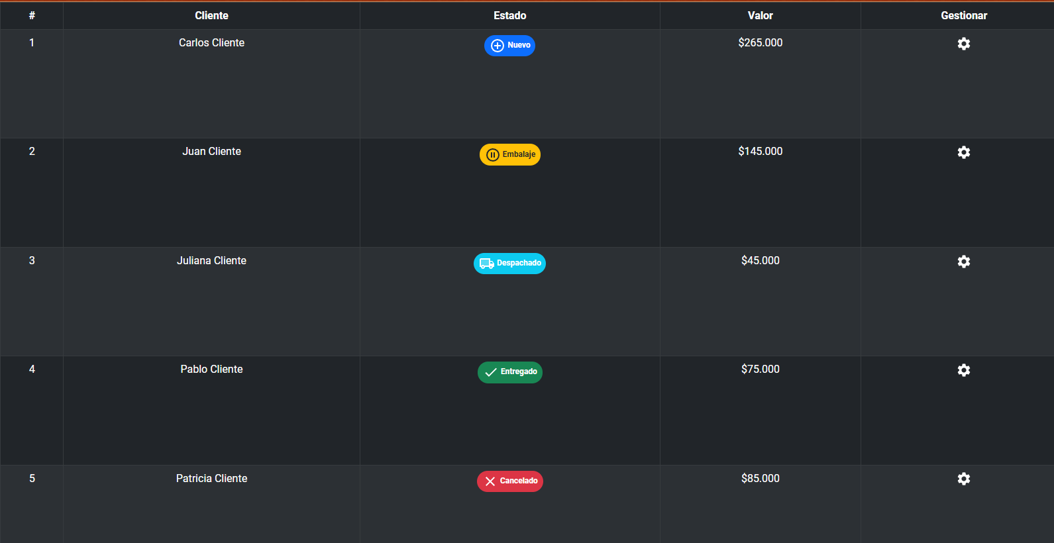

2.1 Ver totales de Ventas por vendedor

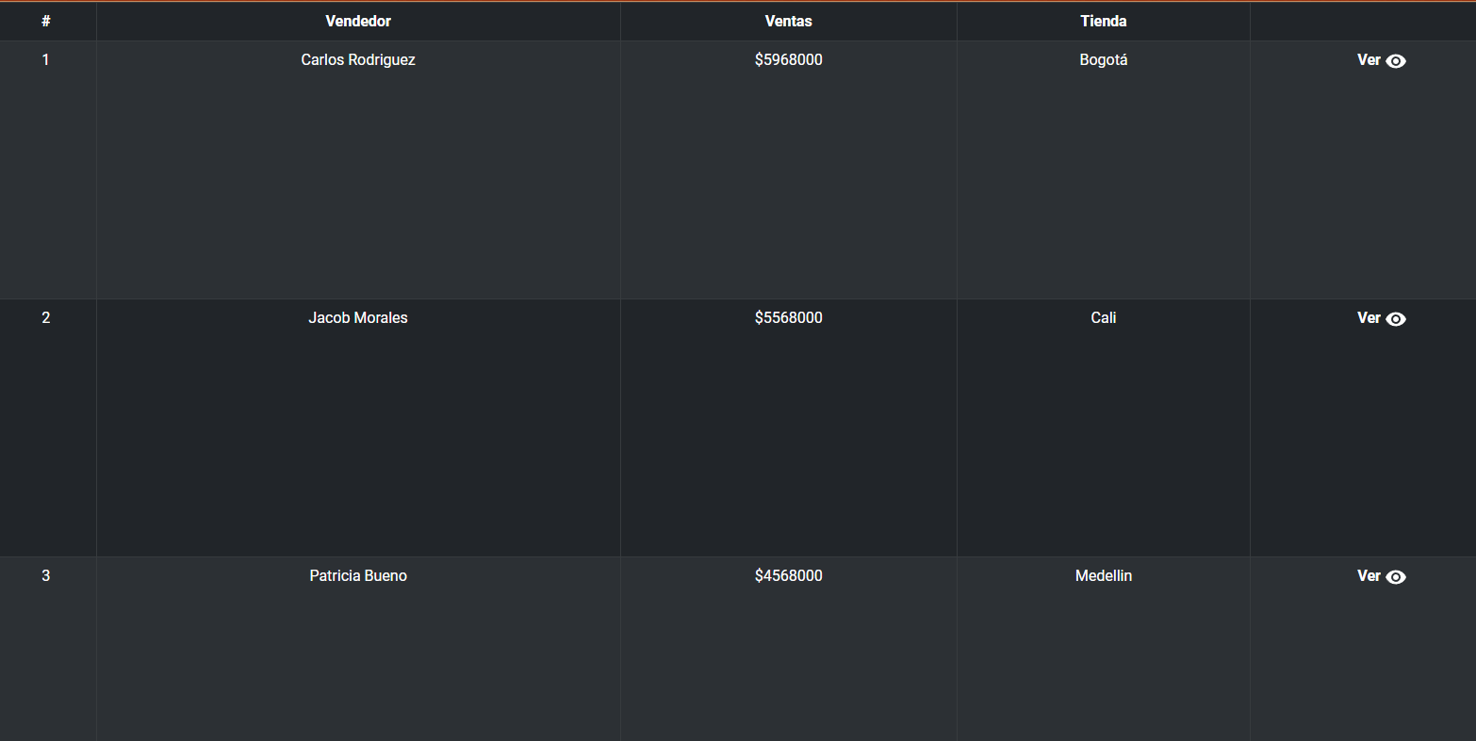

1. **Gestión de vendedores**

Cada vendedor tiene un perfil que contiene la siguiente información:

* Identificador único del vendedor
* El nombre
* La especialidad (el rol)
* El número de celular
* La fecha de ingreso

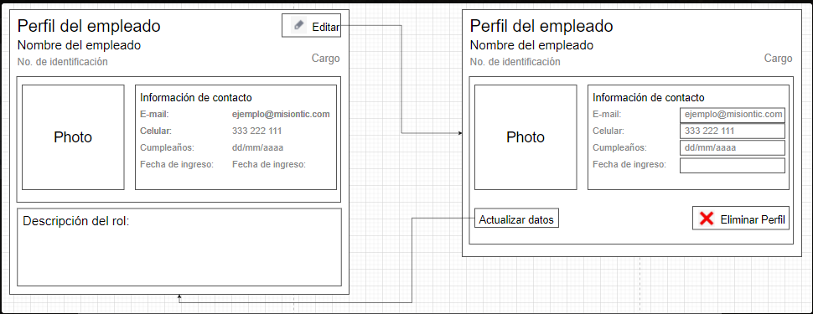

1. **Gestión de ingreso al sistema de información**

Esta es la página de login y password, que incluye la ventana inicial del log in y contraseña, la ventana de verificación, el envío del código al correo…

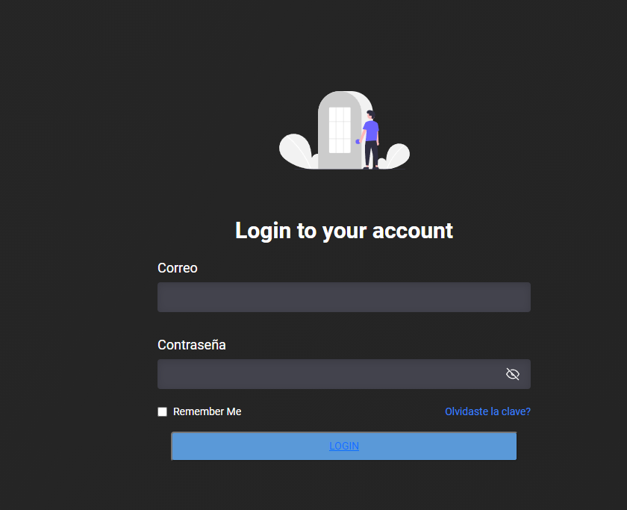

1. **Gestión de usuarios y roles.**

Cada rol, como mínimo, tendrá la siguiente información:

* Identificación (cédula)
* Nombre
* Rol
* Correo
* Teléfono
* Fecha de ingreso
* Cumpleaños
* Descripción del cargo (qué hace)/perfil

Dependiendo del rol del empleado en la compañía, se puede ingresar a ver la información de ciertos perfiles o no.

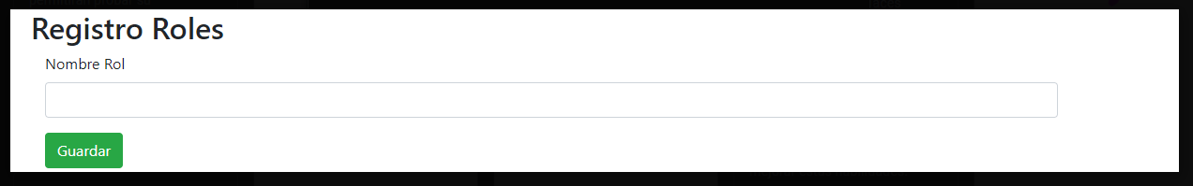

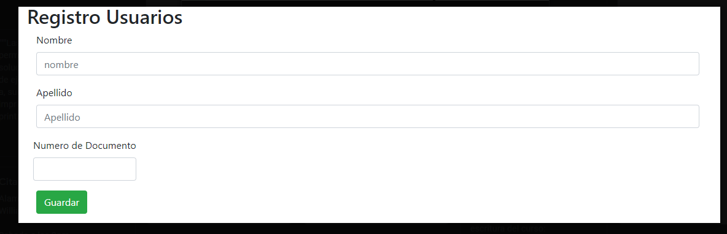

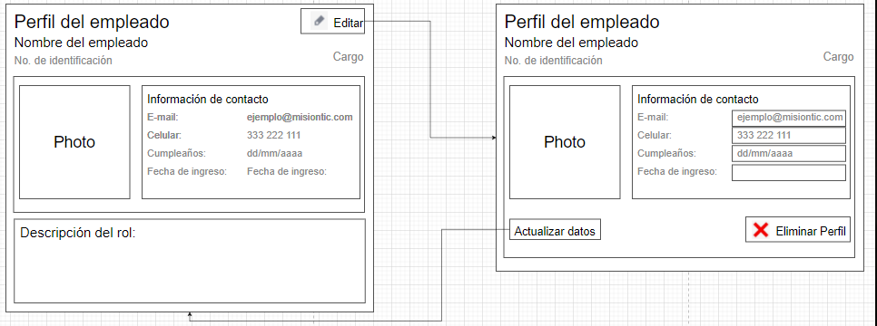

URL Tablero Trello

<https://trello.com/b/0gNGF68o/ciclo3-ecommerce>

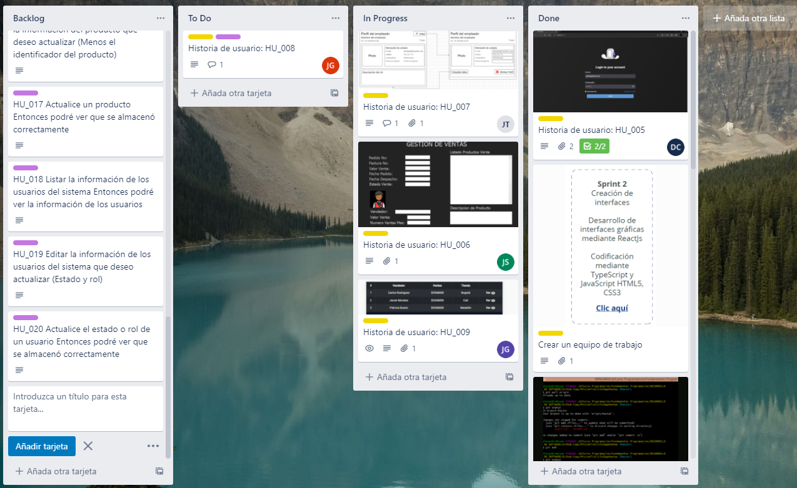

URL Repositorio

<https://github.com/Developers-React-mintic/MisionTicCiclo3AppVentas/tree/Development>

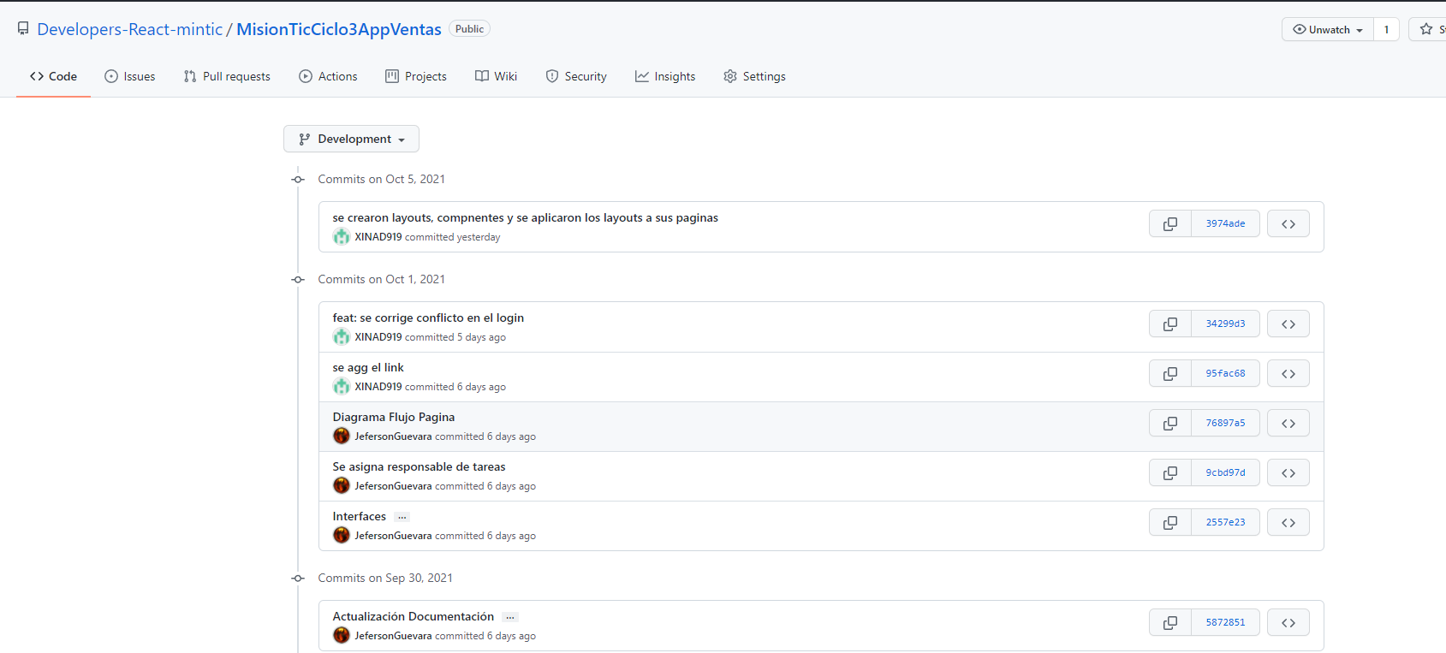

Resultado integrado

